Microcontrôleur ARM Cortex M3
TP 3 : INTERRUPTION ET TIMERs

1/ Tester les programmes du TD3 à partir du multi-projet téléchargeable su moodle

2/ A partir du squelette (template) de programme permettant d'afficher une boule jaune, deux lignes blanches orthogonales ..... :
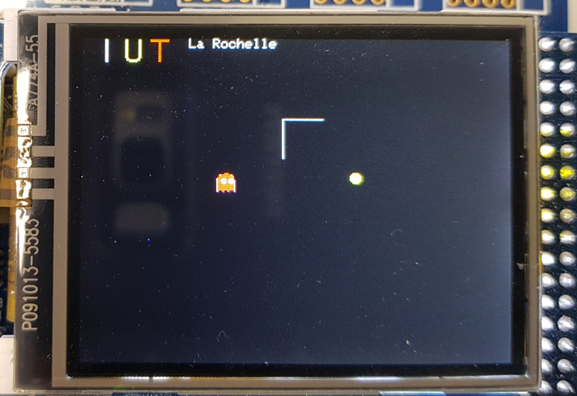 compléter
Compléter le projet TP3ex1 du multi-projet "Pacman" permettant de gérer le déplacement de celle-ci de la façon suivante :
• Déplacement automatique horizontalement de la boule à la vitesse de 100 pixels par seconde avec interruption par Timer
• Arrêt de la boule dès qu’un bord (gauche ou droit) est touché.

Voir vidéo résultat attendu sur moodle
Rq : Dans le dossier TD3-TP3 ce trouve les sources ImgToBmpKeilConvertor.zip permettant de transformer une image en un fichier .C et .h pour le STM32 et le LCD utilisé. Pour utiliser cette application il faut l'exécuter sous Apache NetBeans.......

